**Q819-C** *Scheda creata il 1 novembre 2023*

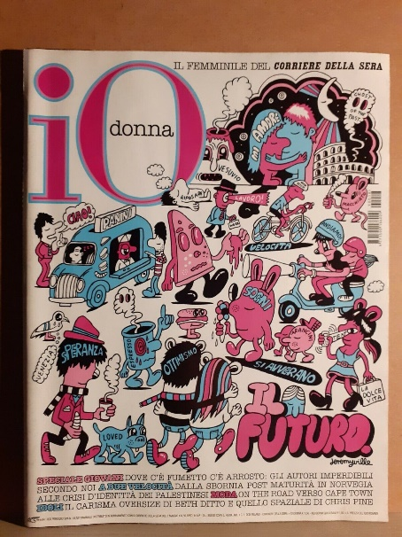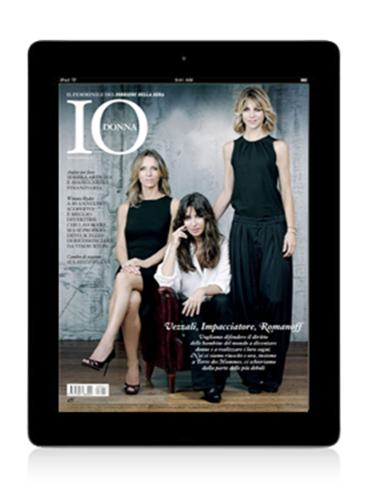

**Descrizione storico-bibliografica**

**\*Io donna** : il femminile del Corriere della Sera. - N. 1 (1996)- . - Milano : RCS, 1996- . - volumi : ill. ; 29 cm. ((Settimanale. - Poi editore: RCS mediagroup. - Il formato varia. - ISSN 1590-1866. - LO10395999

Supplemento a: *Corriere della sera [Q819]

Soggetto: Donna – Periodici; Periodici femminili

**Informazioni storico-bibliografiche**

IO DONNA è il grande magazine del Corriere della Sera dedicato alla donna. Tutti gli argomenti e le notizie più interessanti, con una veste grafica elegante e accattivante, con i temi più amati in una duplice veste: una generalistica d’informazione, per essere sempre aggiornata sul mondo e la società, e una squisitamente più femminile: moda, costume, cosmetica e cucina. Una lettura sempre interessante, ricca di curiositàe di approfondimenti. Scopri tutti i contenuti di Corriere della Sera Digital Edition e approfitta degli esclusivi vantaggi riservati agli abbonati. <https://promode.corriere.it/digital_edition/io_donna.html>

***iO Donna*** è una [rivista](https://it.wikipedia.org/wiki/Rivista) italiana rivolta principalmente al pubblico femminile e distribuita come supplemento del sabato del [*Corriere della Sera*](https://it.wikipedia.org/wiki/Corriere_della_Sera) dal marzo 1996; è la prima rivista femminile distribuita come supplemento di un quotidiano italiano.[[1]](https://it.wikipedia.org/wiki/IO_Donna#cite_note-1) La rivista presenta articoli su arte, spettacolo, cultura, moda, cosmetici, intrattenimento, arredamento e cucina[[2]](https://it.wikipedia.org/wiki/IO_Donna#cite_note-primacom-2), nonché diverse rubriche.

## Storia editoriale

Viene pubblicato a Milano da RCS Pubblicità, divisione della società [RCS MediaGroup](https://it.wikipedia.org/wiki/RCS_MediaGroup). Il settimanale è stato diretto inizialmente per diversi anni da [Fiorenza Vallino](https://it.wikipedia.org/w/index.php?title=Fiorenza_Vallino&action=edit&redlink=1); da gennaio 2010 al febbraio 2018 venne diretto da Diamante D'Alessio[[2]](https://it.wikipedia.org/wiki/IO_Donna#cite_note-primacom-2)[[3]](https://it.wikipedia.org/wiki/IO_Donna#cite_note-3) e, dal 6 febbraio 2018, da Danda Santini.

Il sito web di *iO Donna* è stato lanciato nel 2012.

La tiratura di *iO Donna* è stata di 514 946 copie da dicembre 2002 a novembre 2003. Nel 2007 erano 502 057 copie. La sua tiratura media è stata di 435 000 copie nel 2009 e di 439 023 copie nel 2010.

Dal 2015 Diamante D'Alessio è caporedattore del settimanale che propone articoli di arte, cultura, moda, cosmesi, spettacolo, arredamento e cucina.[[4]](https://it.wikipedia.org/wiki/IO_Donna#cite_note-4)

Nel 2005 anche il quotidiano spagnolo [*El Mundo*](https://it.wikipedia.org/wiki/El_Mundo), sempre di proprietà RCS, ha iniziato a distribuire un supplemento femminile, *Yo Donna*, sul modello di *iO Donna*.

Tra i collaboratori sono stati [Silvia Vegetti Finzi](https://it.wikipedia.org/wiki/Silvia_Vegetti_Finzi), [Claudio Risé](https://it.wikipedia.org/wiki/Claudio_Ris%C3%A9), [Shere Hite](https://it.wikipedia.org/wiki/Shere_Hite).[[*senza fonte*](https://it.wikipedia.org/wiki/Wikipedia:Uso_delle_fonti)]

## Note

1. [**^**](https://it.wikipedia.org/wiki/IO_Donna#cite_ref-1) [*10 migliori riviste e siti di informazione moda online*](http://www.fashionsnobber.com/migliori-riviste-e-siti-di-informazione-moda/), in Fashion Blog, 12 aprile 2017. URL consultato il 29 agosto 2017.
2. [*direttore dei ‘Viaggi del Sole’ e condirettore di ‘Io Donna’*](http://www.primaonline.it/2010/01/20/77755/direttore-dei-%e2%80%98viaggi-del-sole%e2%80%99-e-condirettore-di-%e2%80%98io-donna%e2%80%99-2/), su Prima Comunicazione. URL consultato il 29 agosto 2017.
3. [**^**](https://it.wikipedia.org/wiki/IO_Donna#cite_ref-3) [*Diamante D'Alessio direttore di “Io Donna”, la parola chiave del Milano Moda Donna di quest'anno è leggerezza*](https://web.archive.org/web/20170829202546/http:/www.radiomontecarlo.net/audio/187138/DIAMANTE-D-ALESSIO-Direttore-di-.html), su radiomontecarlo.net. URL consultato il 29 agosto 2017 (archiviato dall'url originale il 29 agosto 2017).
4. [**^**](https://it.wikipedia.org/wiki/IO_Donna#cite_ref-4) The FMD- FashionModelDirectory.com, [*Io Donna - Magazine | Magazines | The FMD*](https://www.fashionmodeldirectory.com/magazines/io-donna/), su The FMD - FashionModelDirectory.com. URL consultato il 10 marzo 2023.

## Collegamenti esterni [*Sito ufficiale*](http://www.iodonna.it/), su iodonna.it. [Modifica su Wikidata](https://www.wikidata.org/wiki/Q19895409#P856) <https://it.wikipedia.org/wiki/IO_Donna>